МИНИСТЕРСТВО ЦИФРОВОГО РАЗВИТИЯ, СВЯЗИ И МАССОВЫХ
КОММУНИКАЦИЙ РОССИЙСКОЙ ФЕДЕРАЦИИ
Ордена трудового Красного Знамени
Федеральное государственное бюджетное образовательное учреждение высшего образования
«Московский технический университет связи и информатики»

Кафедра «Сетевые информационные технологии и сервисы»



Лабораторная работа №3
по дисциплине
«Прикладные информационные системы»

Выполнила:
студентка группы УБСТ2202
Хворостова Елизавета Станиславовна

Москва, 2025
- Создание проекта blog
Рисунок 1. Проект создан
Рисунок 2. Создали новое приложение
- Настраиваем проект как в лабораторной работе 1.
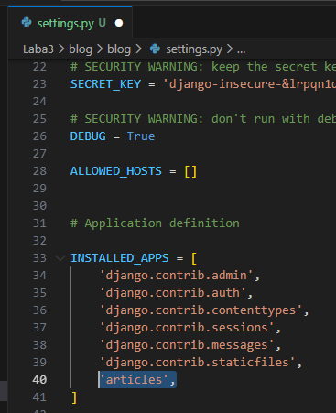
Рисунок 3. В INSTALLED_APPS добавили 'articles',
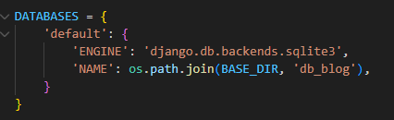
Рисунок 4. БД
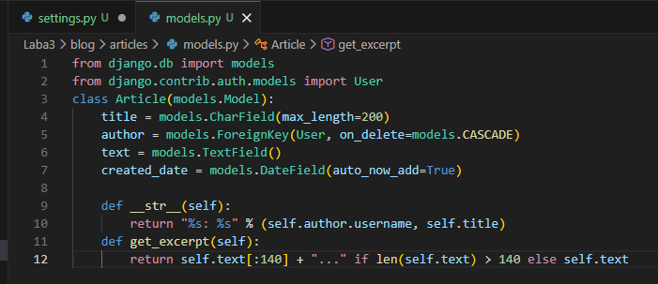
Рисунок 5. Прописываем код в models.py
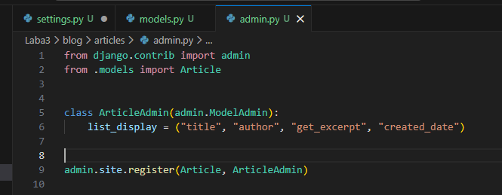
Рисунок 6. Прописываем код в admin.py
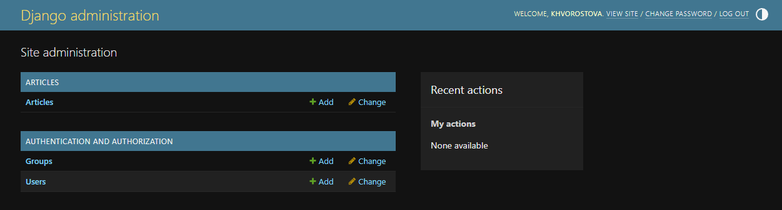
Рисунок 7. Административная панель
- Создаем 3 статьи
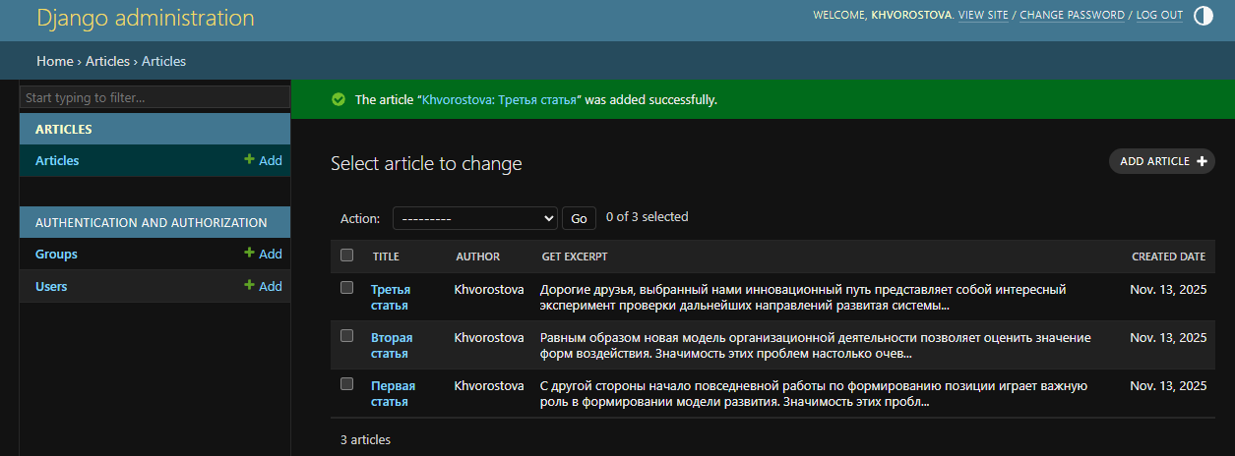
Рисунок 8. Создание статей
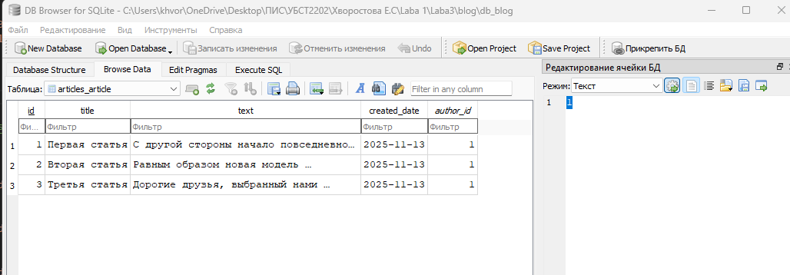
Рисунок 9. Открытие БД через DB Browser for SQLite
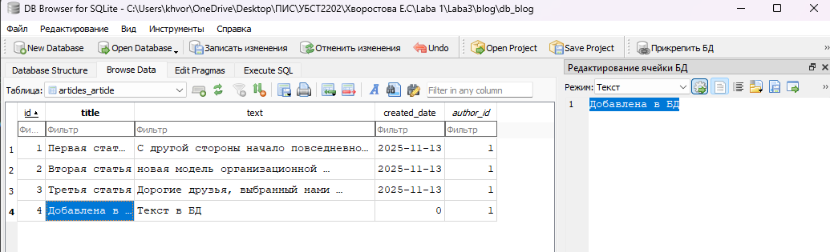
Рисунок 10. Изменение данных в БД
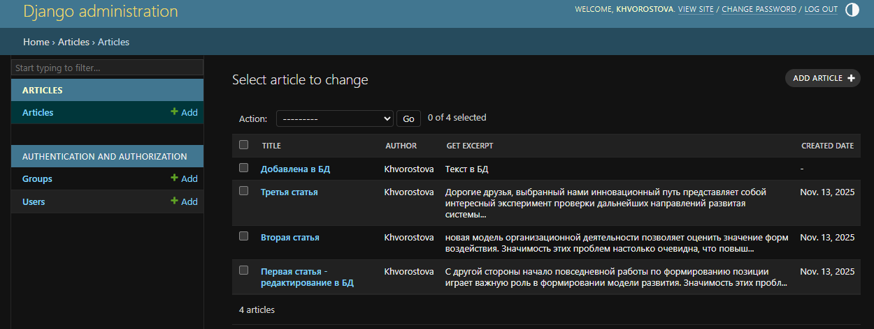
Рисунок 11. Измененные данные
- Создаём папку templates и файл archive.html
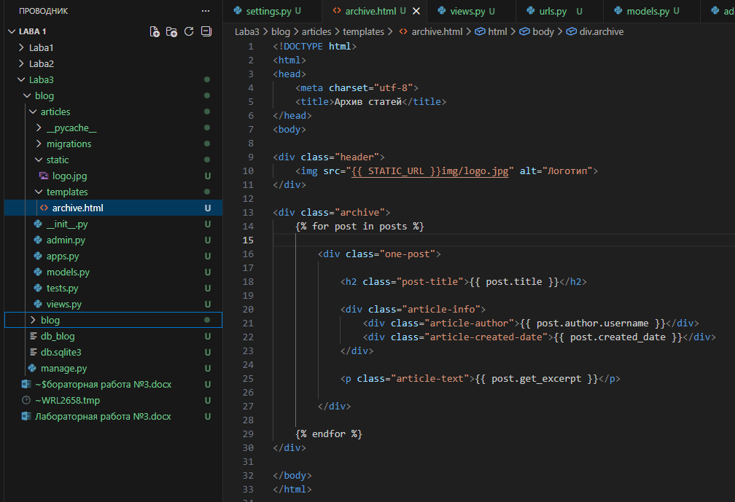
Рисунок 12. Создана папка и файл
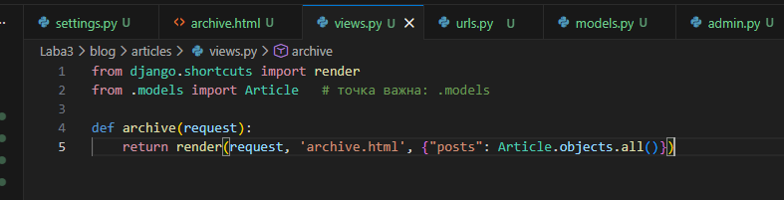
Рисунок 13. Создано представление archive, которое будет возвращать html-страницу со всеми созданными постами в текущем проекте
- Добавлена картинка и новая запись в блог через менеджера базы
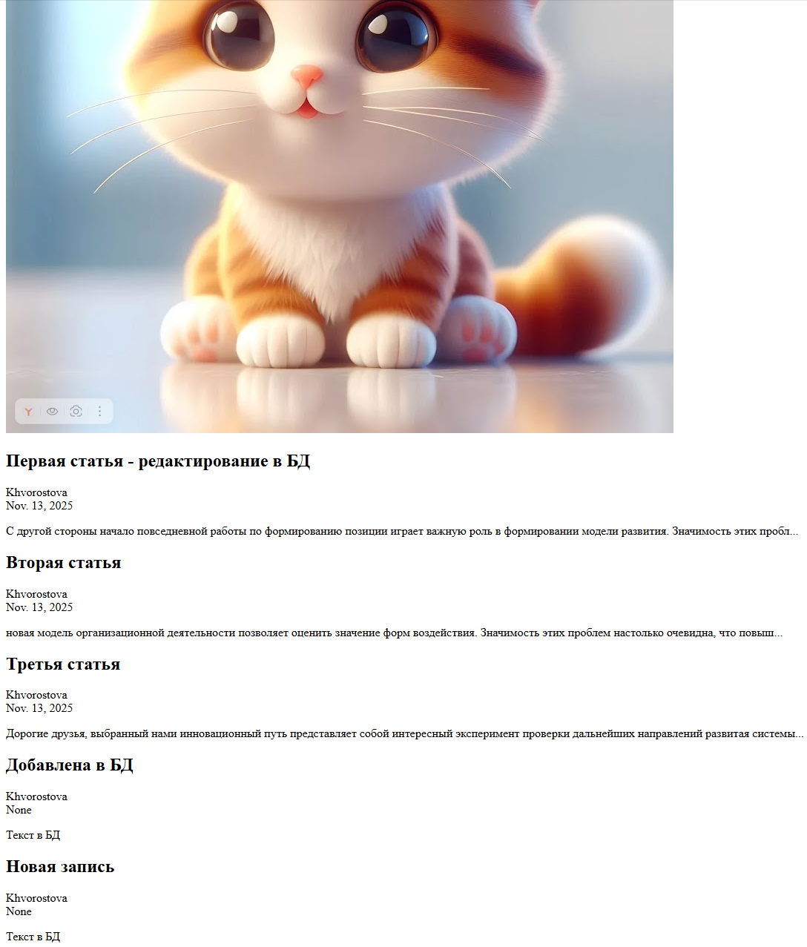
Рисунок 14. Итоговая страница

